放射線マップ【青少年センター】
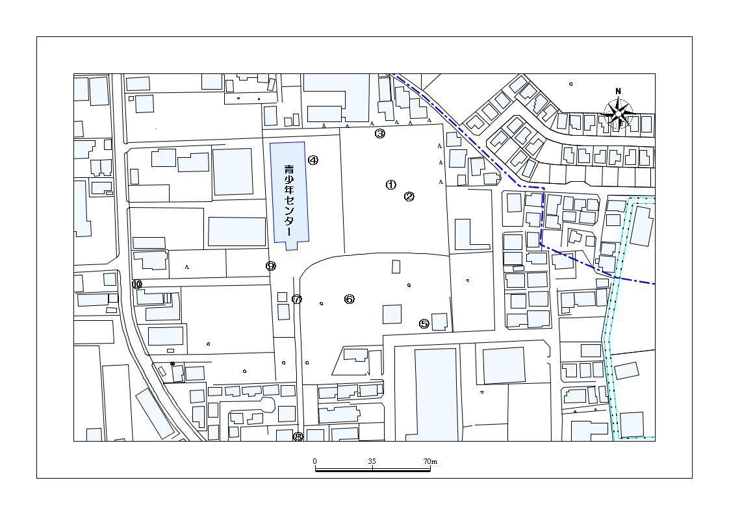
１
２
３
５
６
４
７
８
９
10
○平成２９年１１月９日測定
（単位：マイクロシーベルト/毎時）
測定箇所 |  | 形状 | 100cm | 50ｃｍ | 5cm | 測定箇所 |  | 形状 | 100cm | 50ｃｍ | 5cm
① | ｸﾞﾗﾝﾄﾞ中央 | 芝 | 0.020 | 0.020 | 0.029 | ⑥ | ｷｬﾝﾌﾟ場 | 土 | 0.048 | 0.063 | 0.054
② | ｾｶﾝﾄﾞﾍﾞｰｽ | 土 | 0.024 | 0.045 | 0.029 | ⑦ | ｷｬﾝﾌﾟ場炊事場 | 土 | 0.050 | 0.085 | 0.086
③ | 北門 | 芝 | 0.040 | 0.054 | 0.055１１ | ⑧ | 南門 | ｱｽﾌｧﾙﾄ | 0.047 | 0.063 | 0.071
④ | 多目的室入口 | 芝 | 0.037 | 0.056 | 0.064 | ⑨ | 西門 | ｱｽﾌｧﾙﾄ | 0.040 | 0.059 | 0.071
⑤ | きぼうの園前 | 芝 | 0.023 | 0.040 | 0.054 | ⑩ | ｾﾝﾀｰ入口 | ｱｽﾌｧﾙﾄ | 0.054 | 0.071 | 0.089

